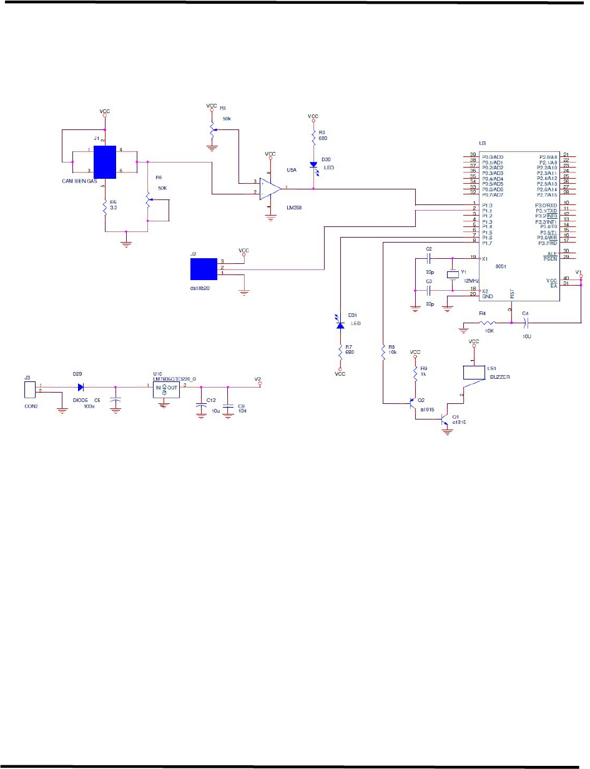

J=0

Đ

S

Đ

S

Xử lý tín hiệu

Chuông báo kêu

I>50

I=CẢM BIẾN NHIỆT ĐỘ

Đèn báo sáng

J=CẢM BIẾN KHÓI

I=CẢM BIẾN NHIỆT ĐỘ

J=CẢM BIẾN KHÓI

I>50

S

J=0

S

Đ

Đ

Xử lý tín hiệu

Chuông báo kêu

Đèn báo sáng

*Giải thích lưu đồ:

# Lưu đồ trên bắt đầu,ta gán I là cảm biến nhiệt độ, J là cảm biến khói.Tiếp theo ta so sánh I>50°C.Khi đó,ta có 2 trường hợp xảy ra:

# -Trường hợp 1: I<=50°C, chương trình quay lại bước gán.

# -Trường hợp 2:I>50°C, chương trình đưa dữ liệu về bộ xử lý.

# Tiếp tục chương trình,ta xem đầu ra của cảm biến khói J có ở mức thấp hay không,ta có 2 trường hợp xảy ra:

# -Trường hợp 1:J=1,đầu ra của cảm biến khói đang ở mức cao,nghĩa là không có khói nên chương trình quay lại bước gán.

# -Trường hợp 2:J=0,đầu ra của cảm biến khói đang ở mức thấp,nghĩa là có khói,chương trình đưa dữ liệu về bộ xử lý.

Khi nhận được dữ liệu từ khối cảm biến nhiệt độ,lúc này bộ xử lý sẽ phát tín hiệu cho đèn báo động. Và đồng thời nhận được dữ liệu từ cảm biến khói đưa về thì chuông báo động sẽ kêu lên.